Информация о чрезвычайных ситуациях,
произошедших на территории республики за шесть месяцев 2023 года.

На пульт Единой дежурной диспетчерской службы «112» от населения поступило 3 249 259 звонков.
Приняты своевременные меры реагирования:
- подразделениями службы пожаротушения и аварийно-спасательных работ и Республиканским оперативно-спасательным отрядом спасено 5 188 человек (в том числе Турция - 7), эвакуировано 6 188 человек, оказана первая медицинская помощь 131 пострадавшему, с мест ЧС извлечено 590 тел (в том числе Турция - 88), совершено 38 687 выездов по тревоге, из них на пожары - 5 556, аварийно-спасательные работы - 7 556, случаев горения, не берущиеся на учет как пожары - 21 927, заведомо ложные вызовы - 115, не подтвердившиеся факты горения - 1 537, прочие - 1 578;
- ГУ «Центр медицины катастроф» оказана медицинская помощь 2 418 пострадавшим (в том числе Турция - 194), спасено 1 744 человека, эвакуировано 834 человека, совершено 3 471 выезд, в том числе трассовыми медико-спасательными пунктами совершено 752 выезда, эвакуировано 675 человек, оказана медицинская помощь 1 166 пострадавшим;
- воздушными судами АО «Казавиаспас» на поисково-спасательные работы, участие в тушении пожаров, переброску личного состава и другие заказы совершено 1 195 вылетов, в том числе по линии санитарной авиации - 179 вылетов, транспортировано 171 пациент.
В связи с введением с 1 января 2023 года новой регуляторной политики по результатам профилактического контроля субъекты к административной ответственности не привлекаются, при этом, работа по линии административной практики продолжается только в случаях наличия нарушений при внеплановых проверках и по пожарам. В рамках контрольно-профилактической деятельности на противопожарное состояние проведено 8 201 проверка, выявлено 69 365 нарушений, привлечено к административной ответственности 7 124 человека, из них оштрафовано 1 266 должностных лиц на сумму 57,4 млн. тенге.
При осуществлении государственного надзора в области промышленной безопасности проведено 327 профилактических контроля и надзора, 43 внеплановых проверок. Выявлено 9 043 нарушений, приостановлено 292 объекта, наложено 137 административных штрафа на сумму 22,2 млн. тенге.
В средствах массовой информации в целях обучения и информирования населения проведены выступления и опубликовано материалов - 43 525: 5 207 - по каналам телевидения, 9 803 - в печатных изданиях, 16 772 - по радио, 11 743 - на лентах информационных агентств.
Зарегистрировано 6 200 (+7,3%, 2022г. - 5 779) ЧС и случаев природного и техногенного характера, пострадало 858 (-13,3%, 2022г. - 990) человек, из них погибло 316 (-8,4%, 2022г. - 345) человека, материальный ущерб составил 2 584,85 млн. тенге (+3,8%, 2022г. - 2 489,48 млн. тг).

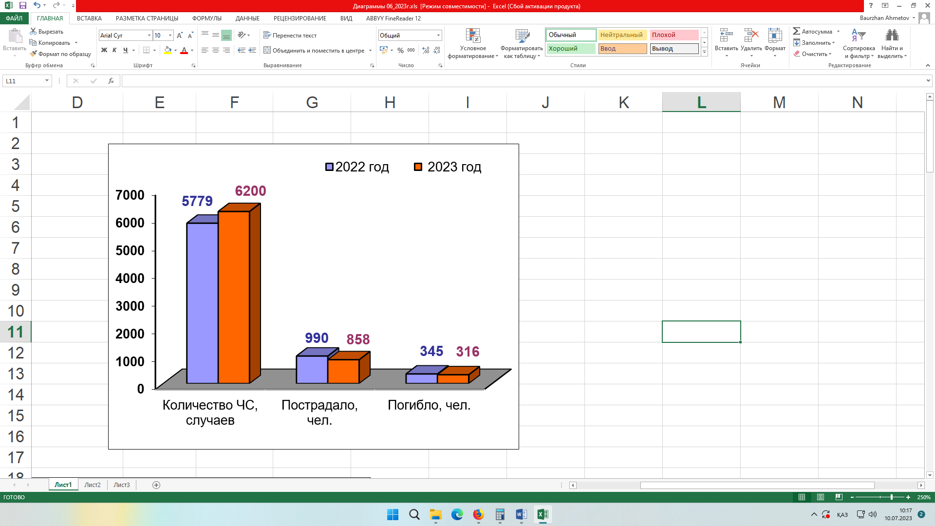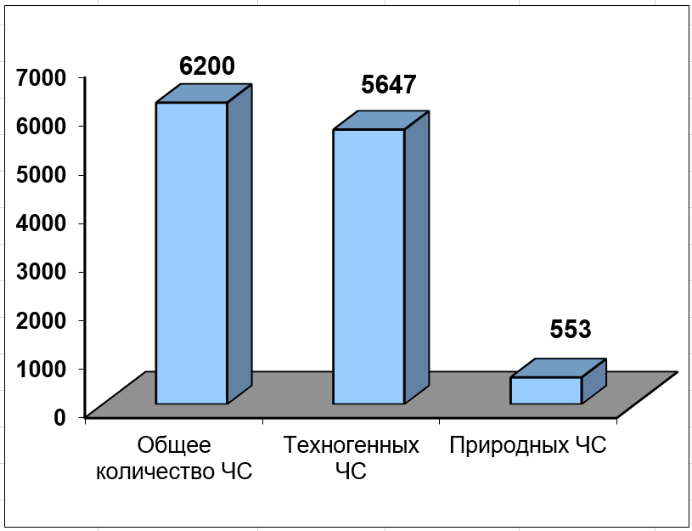

ЧС техногенного характера от общего числа ЧС составляют 91,1%, зарегистрировано 5 647 случаев (+10,1%, 2022г. - 5 127), при этом пострадало 480 человек (+20%, 2022г. - 400), из них погибло 222 человек (+0,9%, 2022г. - 220).
Основная доля случаев техногенного характера приходится на производственные и бытовые пожары - 91%, произошло 5 139 пожаров (+10%, 2022г. - 4 673), при которых 346 человек пострадало (+8,1%, 2022г. - 320), из них погибло 194 человек (2022г. - 194), материальный ущерб составил 2 294,6 млн. тенге (+10,7%, 2022г. - 2 072,02 млн. тг).
Количество пожаров уменьшилось в областях: Карагандинской на 18,5% (2023г. - 308, 2022г. - 378), Северо-Казахстанской на 12,5% (2023г. - 294, 2022г. - 336), Мангистауской на 8,3% (2023г. - 110, 2022г. - 120), Павлодарской на 8,3% (2023г. - 154, 2022г. - 168), Восточно-Казахстанской на 7,2% (2023г. - 321, 2022г. - 346), Акмолинской на 4,3% (2023г. - 383, 2022г. - 400), г.Алматы на 12,8% (2023г. - 272, 2022г. - 312).
Увеличение пожаров в областях: Абай на 90,4% (2023г. - 438, 2022г. - 230), Западно-Казахстанской на 42,4% (2023г. - 262, 2022г. - 184), Алматинской на 42% (2023г. - 294, 2022г. - 207), Костанайской на 38,5% (2023г. - 417, 2022г. - 301), Жамбылской на 34,9% (2023г. - 379, 2022г. - 281), Ұлытау на 22,8% (2023г. - 97, 2022г. - 79), Актюбинской на 18,4% (2023г. - 257, 2022г. - 217), Кызылординской на 17% (2023г. - 227, 2022г. - 194), Жетісу на 3,7% (2023г. - 195, 2022г. - 188).

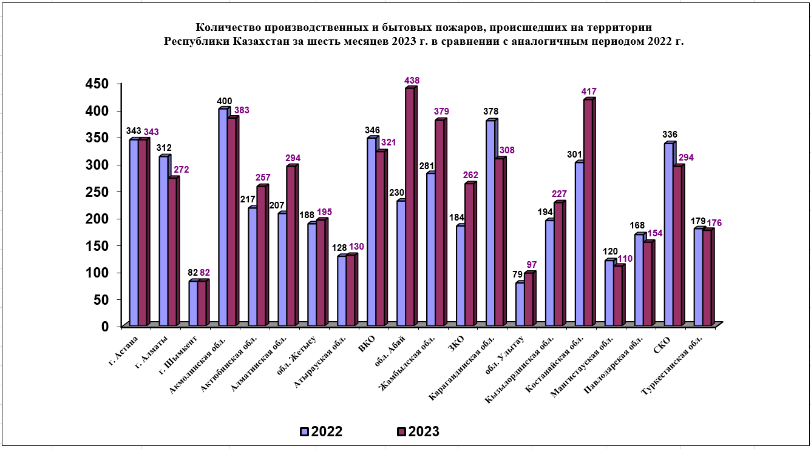

К основным объектам возникновения пожаров относятся: жилой сектор - 61,8%, транспортные средства - 21%, леса - 4,7%, предприятия торговли - 3,4%, прочие открытые территории - 3,2%, административно-общественные здания - 1,1%, банно-прачечные комплексы - 1,1%, здания и сооружения производственного назначения - 0,9%, складские здания - 0,9%, строящиеся объекты и стройплощадки - 0,7%, сельскохозяйственные объекты - 0,5%.
Распространенными причинами возникновения пожаров являются: нарушение правил монтажа и технической эксплуатации электрооборудования - 43,1%, неосторожное обращение с огнём - 22,8%, нарушение правил пожарной безопасности при устройстве и эксплуатации печей - 14,5%, нарушение правил пожарной безопасности при эксплуатации бытовых электроприборов - 5,2%, установленные поджоги - 4,6%, шалость детей с огнем - 2,1%, нарушение правил пожарной безопасности при производстве электросварочных и других огневых работ - 1,1%, самовозгорание веществ и материалов - 0,9%, прямые удары молнии или их вторичные воздействия - 0,9%, нарушение правил пожарной безопасности при эксплуатации бытовых газовых, керосиновых и других устройств - 0,8%, прочие - 3,3%.
ЧС природного характера от общего числа ЧС составляют 8,9%, зарегистрировано 553 случаев (-15,2%, 2022г. - 652), при этом пострадало 378 человек (-35,9%, 2022г. - 590), погибло 94 человек (-24,8%, 2022г. - 125). Основная доля ЧС природного характера приходится на природные пожары и составляет 49,2% (-25,9%, 2023г. - 272, 2022г. - 367), материальный ущерб составил 96,2 млн. тг. (-71,9%, 2022г. - 342,4 млн. тг).

